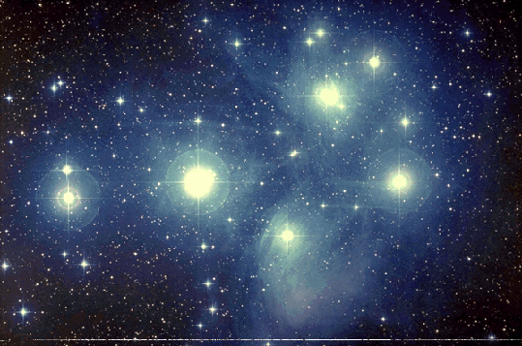
Les amas ouverts se trouvent principalement dans le plan galactique, se sont des indicateurs de bras spiraux. Lorsqu'on fait le diagramme HR d'un amas ouvert, on rencontre tous les types spectraux (pas forcément pour chaque amas); par contre les géantes et les supergéantes sont souvent absentes; les naines blanches sont rarement détectées de fait de leur faible luminosité.

